 |  | 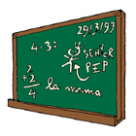 |  | 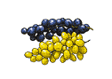 |  | 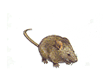
 |  |  |  |  |  | 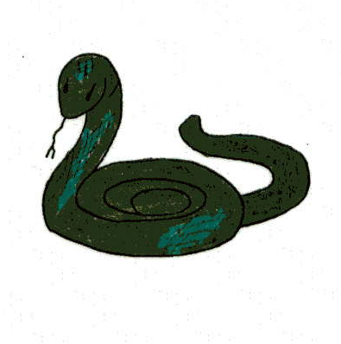
Memori de paraules que contenen el so / r / en diferents posicions.

-autocar, pissarra,raïm i rata.
-cangur , cor , gorra i serp.

Cal fer dues còpies per poder fer les parelles.

